Рекомендации по подготовке исследовательских краеведческих работ
к муниципальным Малым Золотаревским чтениям для учащихся 5-7 классов.

Исследовательские работы учащихся представляют собой изучение темы с проведением наблюдений, использованием архивных источников, воспоминаний, интервью участников событий, умением логично рассуждать, используя анализ и синтез, делать выводы, давать собственные оценки.
Работа должна носить логически завершенный характер и демонстрировать способность учащегося грамотно пользоваться специальной литературой, документами, терминологией, ясно излагать свои мысли, аргументировать предложения.
Создание исследовательской работы способствует:
- развитию навыков самостоятельной исследовательской деятельности;
- выявлению и поддержке одаренных детей;
- активизации поисковой и научно-исследовательской деятельности учащихся;
- интеграции всех основных граней воспитания: гражданского, патриотического,
нравственного, экологического и других с развитием интеллектуальных способностей
учащихся.
Этапы подготовки исследовательской работы:
- Выбор темы и обоснование ее актуальности.
- Постановка цели и конкретных задач исследования.
- Определение объекта и предмета исследования.
- Выбор методов проведения исследования.
- Описание процесса исследования.
- Обобщение результатов исследования.
- Формулирование выводов и оценка полученных результатов.

Обоснование актуальности выбранной темы - начальный этап любого исследования. Автору работы необходимо грамотно выбрать тему и понимать своевременность и социальную значимость этого исследования. Школьники должны уметь объяснить актуальность проблемы с точки зрения практической необходимости и теоретической значимости. Проблема должна быть выполнима, решение её должно принести реальную пользу участникам исследования.
Следующий этап выполнения исследовательской работы включает определение цели, объекта, предмета и задач исследования.
Цель исследования ориентирует на его конечный результат, а задачи формируют вопросы, на которые должен быть получен ответ для достижения целей исследования.
Определение объекта и предмета исследования. Объектом исследования могут быть реальные процессы и явления действительности, то есть то, на что направлено исследование. Но изучается не весь объект целиком, а отдельные его стороны, свойства, особенности, то есть предмет исследования.
Важным моментом является выбор методов исследования (необходимо определить, как вы будете изучать то или иное явление по теме исследования).Методы исследования могут быть: теоретические (классификация, сравнение, обобщение) и эмпирические (наблюдение, опрос, измерение, эксперимент).
Затем следует изучение и анализ литературы и других источников по теме исследования (начиная работать с информационными источниками, необходимо одновременно приступить к составлению библиографического списка).
Составление плана исследовательской работы (определение последовательности решения задач исследовательской работы).
Получение собственных результатов исследования, сопоставление их друг с другом или с данными, полученными из литературных источников.
Обобщение и анализ полученных данных.
Формулирование выводов (в выводах последовательно следует изложить результаты работы). Выводы должны соответствовать целям и задачам исследования, отвечать на поставленные вопросы.
Заключительный этап любого исследования – работа над текстом и оформление работы.

Общие требования к оформлению исследовательских работ.

Работа оформляется на печатной бумаге формата А 4, шрифт Times New Roman, размер 12, интервал между строк – 1,5.
При оформлении работы соблюдаются поля: левое - 30 мм, правое - 10 мм, верхнее - 20 мм, нижнее - 20 мм.
Каждая новая глава начинается с новой страницы. Точку в конце заголовка, располагаемого посредине строки, не ставят.
Все разделы плана (названия глав, выводы, заключение, список литературы, каждое приложение) начинаются с новых страниц.
Рекомендуется тексты заголовков выполнять одинаковым шрифтом.
Страницы в исследовании считают с титульного листа, нумеруют со второго.
Все сокращения в тексте должны быть расшифрованы.
Объем текста исследовательской работы не должен превышать 10 машинописных страниц. Приложения и список источников в этот объем не входят.

1. Титульный лист оформляется по предложенному в положении образцу
После титульного листа помещается оглавление, в котором приводятся все заголовки работы и указываются страницы, с которых они начинаются. Заголовки оглавления должны точно повторять заголовки в тексте.

2. Введение
Введение имеет целью ознакомить с сущностью излагаемого вопроса и с его историей, с современным состоянием той или иной проблемы, с трудностями, которые препятствуют достижению цели работы. Поэтому именно во введении всегда требуется отразить следующие пункты:
-определение темы работы;
-обоснование выбора темы, определение ее актуальности и значимости;
-определение границ исследования (предмет, объект, хронологические или географические рамки);
-определение основной цели работы и подчиненных ей более частных задач;
-определение методов исследования.

3. Основное содержание
В основной части работы выделяют стандартные разделы (главы). Формулировка названий глав может соответствовать поставленным задачам.
В работе может присутствовать краткая характеристика того, что известно об исследуемом явлении. Это покажет, насколько автор знаком с областью исследований. Даст возможность показать, что вы ставите новую задачу, а не делаете то, что уже давно сделали до вас.
Затем описывается методика исследования. Её подробное описание должно присутствовать в тексте работы. Это описание того, что и как делал автор исследования для доказательства справедливости выдвинутой гипотезы. Далее представляются результаты исследования, то есть собственные данные, полученные в результате исследовательской деятельности. Необходимо отметить новизну результатов, что сделано из того, что другими не было замечено, какие результаты получены впервые.
Если в основной части содержатся цитаты или ссылки на высказывания, необходимо указать номер источника по списку и страницу в квадратных скобках в конце цитаты или ссылки.

4. Выводы (заключение)
Выводы или заключение - неотъемлемая часть исследовательской работы.
В этом разделе кратко формулируются основные результаты работы в виде утверждения, а также определяются направления для дальнейших исследований в данной сфере. Выводы должны быть краткими и точными, и, как правило, состоять из одного - трех пунктов.

5. Список литературы и источников
После заключения принято помещать список литературы и источников.
При оформлении списка сначала перечисляется литература, а затем другие источники.
Список использованной литературы выстраивается и нумеруется по алфавиту фамилий авторов. Если в источнике не указан его автор, то в списке такой источник занимает место согласно своему названию.

Примеры библиографического описания использованной литературы в соответствии
с ГОСТ Р 7.0.100–2018:
Книга с одним автором:
Козлов, А.Б. Рыбинск: невыдуманные истории /А.Б. Козлов.– Рыбинск: Медиарост, 2013.– 312 с.

Книга с двумя авторами:
Рязанцев, Н.П., Федорчук, И.А. Очерки по истории Ярославского края с древнейших времен до наших дней: учебное пособие для учащихся 6-9 классов общеобразовательных школ / Н.П. Рязанцев, И.И. Федорчук. - Ярославль, Рыбинск: Изд-во ОАО «Рыбинский Дом печати», 2007, -344 с.

Книга с тремя и более авторами:
Рыкунова, И.И. Тысячелетия вокруг устья Шексны / И.И. Рыкунова, А.Н. Рыкунов, Л.М. Иванов [и др.] – Рыбинск: Изд-во ОАО «Рыбинский Дом печати», 2004. – 272 с.

Сборник
Старый Рыбинск. История города в описаниях современников XIX – XX вв. / Отв. ред. Э.Г. Истомина. – Рыбинск: «Михайлов посад», 1993. – 336 с.

Статьи из журналов:
Розов, Е.С. Трагедия Мологи в поэзии XX века / Е. С. Розов //Углече поле. – 2014. - № 1(21) –
С. 178-183.

Статья из сборника:
Овсянников, С.Н. Собор над Волгой / С.Н. Овсянников // Памятники Отечества. Иллюстрированный альманах. № 59. Земля Ярославская /Сост. А.Б. Зольников. – Ярославль: ООО «Ремдер», 2007. – С.97.

Сайты:
Федор Ушаков [Электронный ресурс]: Официальный сайт «Культура РФ». – Режим доступа: https://www.culture.ru/persons/8494/fedor-ushakov (дата обращения 15.10. 2020).

Рекомендации по подготовке учащегося к устному выступлению.

Представление результатов исследования – один из ключевых этапов исследовательской деятельности. Основной формой такого представления является доклад по теме проведенной работы.
Основной принцип построения доклада - последовательное и ясное изложение содержания исследовательской работы. Важнейшими качествами публичного выступления должны быть лаконичность и информативность, логичность, доказательность.
Необходимо помнить о том, что интересный доклад – это результат тщательной разработки и совместной работы юного исследователя и научного руководителя.
Материал исследовательской работы представляется во время доклада в сжатой форме, обязательно делаются акценты на важных фактах и материалах, которые удалось найти и проанализировать.
Примерный план доклада
- Приветствие аудитории. Представление.
- Название темы работы и обоснование её актуальности.
- Обоснование проблемы исследования.
- Цель и задачи работы.
- Объект и предмет исследования, обзор литературы по теме исследования.
- Методы, которые применялись в исследовании.
- Краткое изложение полученных результатов.
- Заключение и выводы. Научное и практическое значение полученных результатов.
- Дальнейшие перспективы исследования.
Учащиеся 5-7 классов могут успешно представлять доклад, пользуясь готовым текстом.
Доклад не должен превышать установленный отрезок времени. Как правило, для выступлений отводится 10 минут, для представления творческой работы или интересного старинного предмета (номинация «Краеведческая находка») - 7 минут. Необходимо перед записью выступления заранее провести хронометраж текста доклада и отрепетировать выступление.
Речь должна быть эмоционально окрашенной, монотонность вызывает снижение внимания слушателей. Фразы произносятся громко, с разной интонацией и разделяются паузами.
Основные правила работы над текстом доклада: Используйте простые предложения, части сложных предложений делайте максимально короткими. Следует придерживаться правила: одна мысль – одно предложение. Старайтесь «расшифровывать» специальные термины, не используйте большое количество терминов.
Вместо местоимения и глаголов в первом лице единственного числа в докладе употребляйте предложения неопределенно-личные («считают что…»), безличные («известно что…»), определенно-личные («рассмотрим проблему…»).

Ввиду проведения Чтений в дистанционном режиме, участникам предлагается свое устное выступление (доклад) прикрепить в виде звукового файла (аудиозапись) к презентации PowerPoint, которая наглядно иллюстрирует исследовательскую работу.

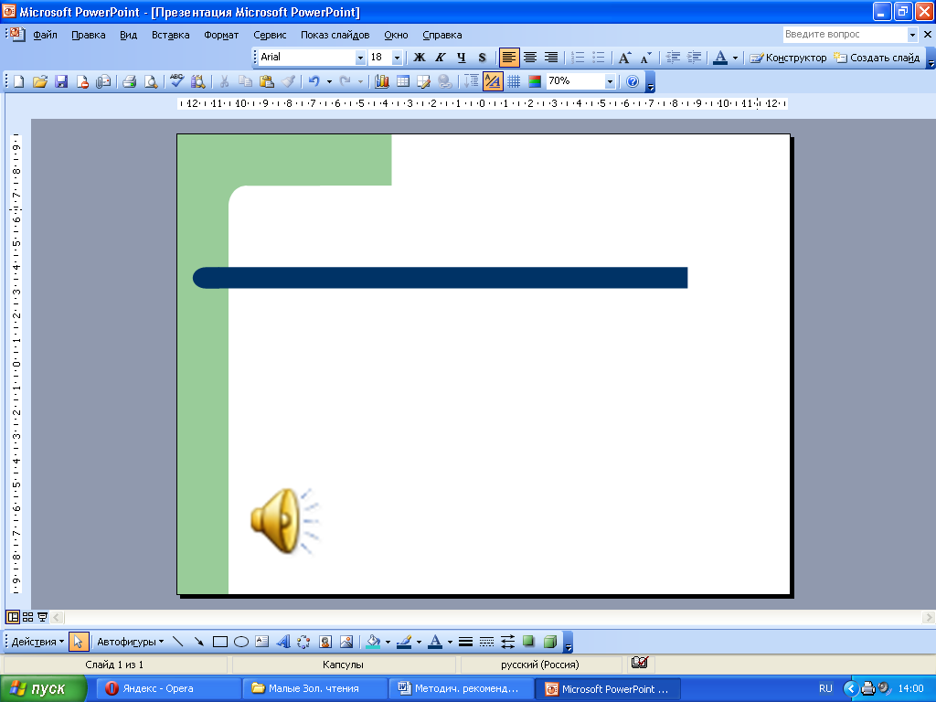
Звуковой файл с записью выступления участника можно по времени отрегулировать соответственно слайдам презентации.

Представленные рекомендации помогут в работе над текстом доклада и подготовке юных исследователей к устному выступлению.

Текст работы будет оцениваться по следующим критериям:
- уровень постановки исследуемой проблемы;
- актуальность и оригинальность темы;
- соответствие результатов исследования целям и задачам, логичность доказательств;
- корректность использования источников;
- количество источников;
- глубина исследования;
- оформление.

Презентация и устное выступление участника будут оцениваться по критериям:

- полнота раскрытия содержания работы и методов исследования;
- результативность, соответствие выводов целям и задачам исследования;
- качество выступления (логика, ясность изложения);
- наглядность представления работы;
- соблюдение регламента.

Методист краеведческого отдела Центра туризма и экскурсий
Татьяна Анатольевна Степкина.
Контактный телефон 8 920 651 6540.

